Отчёт по лабораторной работе №4
Дисциплина: Основы информационной безопасности
Верниковская Екатерина Андреевна
Содержание

1 Цель работы
Целью данной работы является получение практических навыков работы в консоли с расширенными атрибутами файлов

2 Выполнение лабораторной работы
От имени пользователя guest определим расширенные атрибуты файла /home/guest/dir1/file1 командой lsattr /home/guest/dir1/file1 (рис. 1)
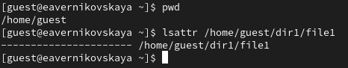
Рис. 1: Расширенные атрибуты файла dir1/file1
Установим командой chmod 600 file1 на файл file1 права, разрешающие чтение и запись для владельца файла (рис. 2)
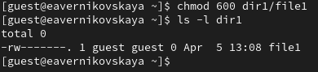
Рис. 2: Смена прав file1 на 600
Попробуем установить на файл /home/guest/dir1/file1 расширенный атрибут a от имени пользователя guest: chattr +a /home/guest/dir1/file1. В ответ мы получили отказ на выполнение операции (рис. 3)
Рис. 3: Попытка установить на file1 расширенный атрибут a
Попробуем установить расширенный атрибут a на файл /home/guest/dir1/file1 от имени суперпользователя: chattr +a /home/guest/dir1/file1 (рис. 4)
Рис. 4: Попытка установить на file1 расширенный атрибут a от пользователя root
От пользователя guest проверим правильность установления атрибута: lsattr /home/guest/dir1/file1 (рис. 5)
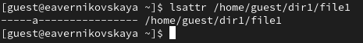
Рис. 5: Проверка правльности установления расширенного атрибута (1)
Выполним дозапись в файл file1 слова «test» командой echo “test” >> dir1/file1. И после этого выполним чтение файла file1 командой cat dir1/file1 (рис. 6), (рис. 7)
Рис. 6: Дозапись в file1
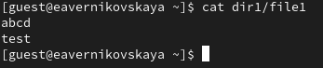
Рис. 7: Чтение file1
Попробуем удалить файл file1, а затем переименовать его. Обе операции не доступны (рис. 8), (рис. 9)
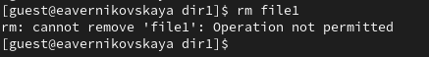
Рис. 8: Попытка удалить file1 (1)
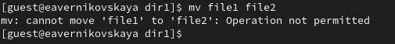
Рис. 9: Попытка переименовать file1 (1)
Далее попробуем с помощью команды chmod 000 file1 установить на файл file1 права, например, запрещающие чтение и запись для владельца файла. Этого нам тоже сделать не удалось (рис. 10)
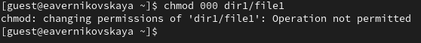
Рис. 10: Попытка сменить права файла file1 на 000 (1)
Далее снимем расширенный атрибут a с файла /home/guest/dirl/file1 от имени суперпользователя командой chattr -a /home/guest/dir1/file1. И повторим операции, которые нам ранее не удавалось выполнить (рис. 11), (рис. 12), (рис. 13), (рис. 14), (рис. 15)
Рис. 11: Снятие с file1 расширенного атрибута a от пользователя root
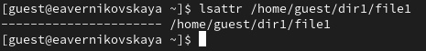
Рис. 12: Проверка правльности снятия расширенного атрибута
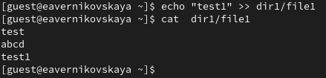
Рис. 13: Дозапись в file1 и его чтение (1)
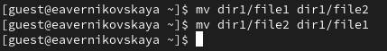
Рис. 14: Переименование file1
Рис. 15: Смена права file1 на 000
Далее повторим наши действия по шагам, заменив атрибут «a» атрибутом «i» (рис. 16), (рис. 17), (рис. 18), (рис. 19), (рис. 20), (рис. 21), (рис. 22)
Рис. 16: Смена права file1 на 600
Рис. 17: Установка на file1 расширенного атрибута i от пользователя root
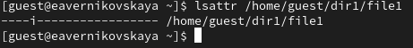
Рис. 18: Проверка правльности установления расширенного атрибута (2)
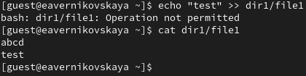
Рис. 19: Дозапись в file1 и его чтение (2)
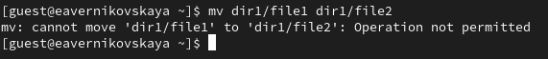
Рис. 20: Попытка переименовать file1 (2)
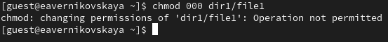
Рис. 21: Попытка сменить права файла file1 на 000 (2)
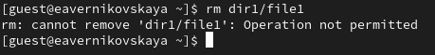
Рис. 22: Попытка удалить file1 (2)

3 Выводы
В результате выполнения работы мы повысили свои навыки использования интерфейса командой строки (CLI), познакомились на примерах с тем, как используются основные и расширенные атрибуты при разграничении доступа. Имели возможность связать теорию дискреционного разделения доступа (дискреционная политика безопасности) с её реализацией на практике в ОС Linux. Опробовали действие на практике расширенных атрибутов «а» и «i»

4 Список литературы
- Лаборатораня работа №4 [Электронный ресурс] URL: https://esystem.rudn.ru/pluginfile.php/2580982/mod_resource/content/3/004-lab_discret_extattr.pdf

